БУ ОО ДО «ДВОРЕЦ ПИОНЕРОВ И ШКОЛЬНИКОВ ИМ. ГАГАРИНА» ДЕТСКИЙ ТЕХНОПАРК «КВАНТОРИУМ»,
НАПРАВЛЕНИЕ - БИОКВАНТУМ

Исследовательская работа

ПЕРСПЕКТИВЫ ИСПОЛЬЗОВАНИЯ АЛЬТЕРНАТИВНОЙ БУМАГИ ДЛЯ ТВОРЧЕСТВА

Исполнители  Обучающиеся детского технопарка «Кванториум» | Логинова Светлана
Руководитель  Педагог дополнительного образования, детского технопарка «Кванториум», кандидат сельскохозяйственных наук | М.Г. Полухина

2021
ОГЛАВЛЕНИЕ

 |  | Стр.
1 | Введение | 3
2 | Полученные результаты и их обсуждение | 4
3 | Выводы | 8
4 | Заключение | 8
5 | Список используемой литературы | 8
6 | Приложение | 8

Введение
В настоящее время активно развивается такое направление в творчестве, как скрапбукинг. Для него необходимо большое количество декоративной бумаги. Часть этой бумаги можно заменить альтернативной, что снизит отрицательное воздействие на окружающую среду. Альтернативной бумагой можно считать бумагу из макулатуры или из других растительных ресурсов [2-3].
Использование альтернативного, в том числе вторичного сырья для получения бумаги – одно из важнейших решений данной проблемы. Спрос на бумажные изделия возрастает с каждым днем. А значит и возрастает вырубка лесов. Использование макулатуры и других материалов помогает существенно экономить древесину. Около 35% всех вырубленных деревьев используются для изготовления бумаги, это почти 160 000 км² леса в год. Одно дерево — это 16,67 пачки копировальной бумаги или 8 333,3 листа формата А4, а 2 т древесины примерно равны 680 кг бумаги [1]. Вырубка зеленых деревьев причиняет огромный ущерб природе — животные, птицы и рыбы теряют естественную среду обитания, а выработка кислорода из углекислого газа в результате фотосинтеза уменьшается. Таким образом исследование технологии создания альтернативной бумаги актуально.
Цель работы: оценить возможность замены декоративной бумаги альтернативной.
В соответствии с целью были поставлены следующие задачи: изучение истории бумаги; провести обзор литературы на предмет изготовления альтернативной бумаги; подбор рецептур (не менее трех); изготовление образцов декоративной бумаги, анализ ее свойств; сравнительный анализ технологии изготовления.
Методика опыта. Изготовление альтернативной бумаги проводилось в лабораторных условиях по модифицированной методике, с соблюдением техники безопасности. Этапы проведения экспериментов сопровождались выполнением авторских фотографий.
Основные материалы: макулатура, сено, электрическая плита, сушильный шкаф, сито, кастрюля, пластиковые емкости разного объема, клей ПВА, гуашь, блендер, утюг, красители
Методы: лабораторный; аналитический, монографический.
Объект исследования: декоративная бумага для скрапбукинга. Бумага – это волокнистый материал с минеральными добавками. Она изготавливается в виде листов для письма, рисования, печати, упаковки и рекламы, получаемый из целлюлозы: растений, а также вторсырья (тряпья и макулатуры). Скрап-бумага – это материал, произведенный специально для создания альбомов и открыток. Она не портится с течением времени и может храниться очень долго не потеряв своего первоначального вида. Она имеет много расцветок и фактур.

Полученные результаты и их обсуждение

В ходе проекта исследовалась бумага по трем рецептам, отличающихся ингредиентами и ходом выполнения.
Технология изготовления бумаги №1. Альтернативная бумага из макулатуры.
Процесс изготовления: Измельчение бумажного сырья. Замачивание. Роспуск замоченного сырья. Отлив листов. Отжим отливки на сетке и съём влажного листа с сетки. Прессование. Сушка.
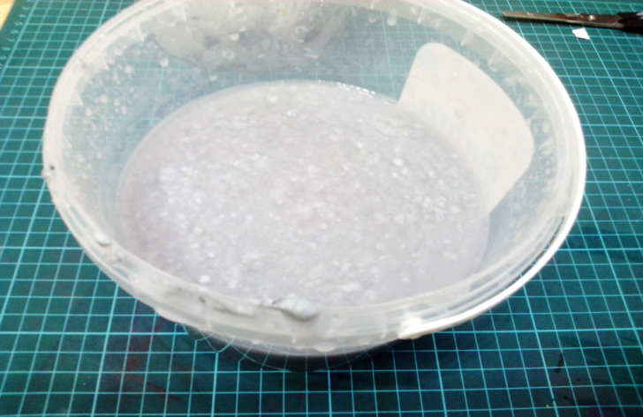 | 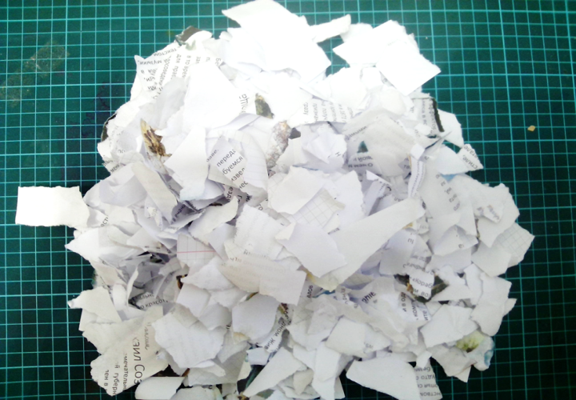
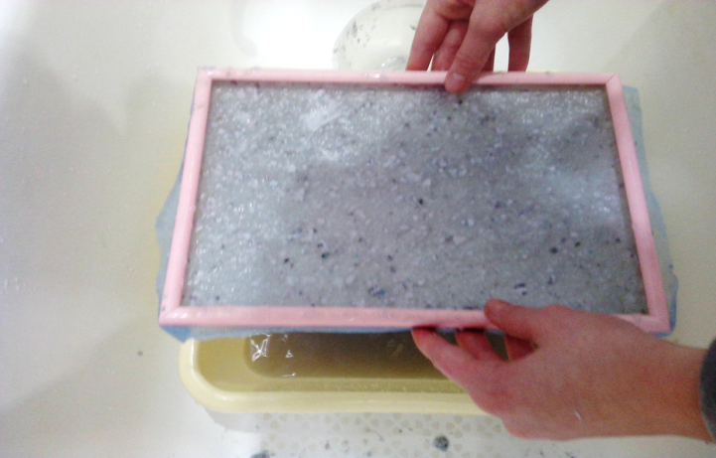 | 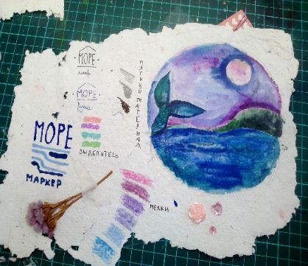

Технология изготовления бумаги №2. Альтернативная бумага из сена №1
Процесс изготовления: Измельчение сена ножницами. Измельчение сена кофемолкой. Вымачивание в воде. Варка в горячей воде с содой. Отлив листов. Отжим отливки на сетке и съём влажного листа с сетки. Прессование. Сушка.
 | 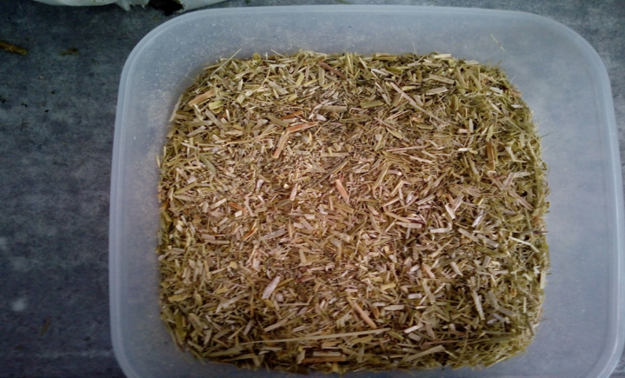
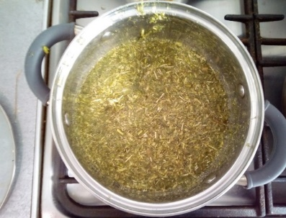 | 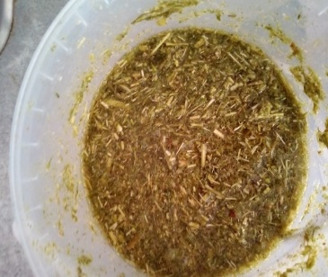

Технология изготовления бумаги №3. Альтернативная бумага из сена №2
Процесс изготовления: Измельчение сена ножницами. Измельчение сена кофемолкой. Роспуск замоченного сырья. Окрашивание. Отлив листов. Отжим отливки на сетке и съём влажного листа с сетки. Прессование. Сушка.
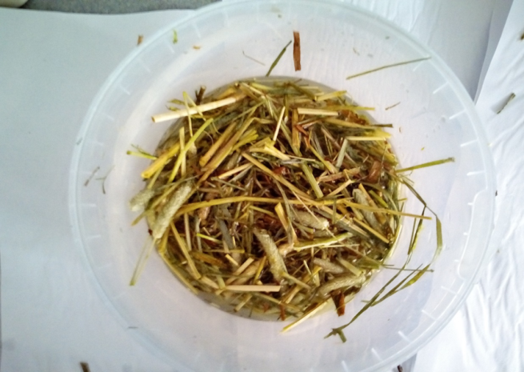 | 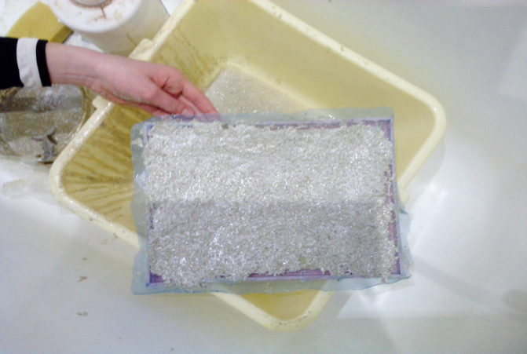
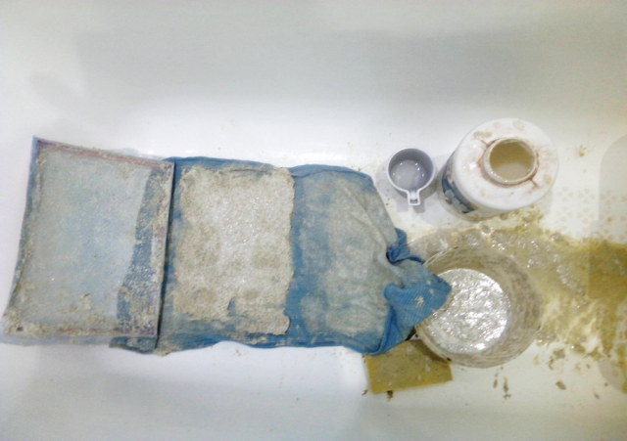 | 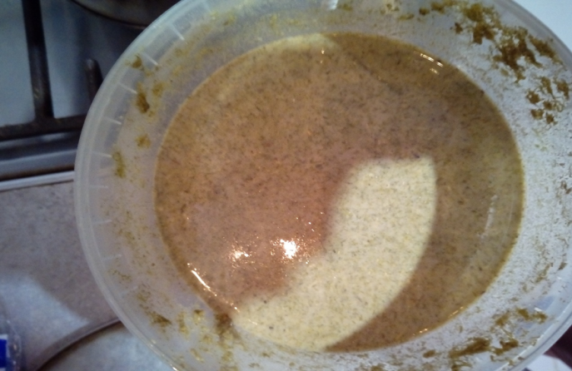

Описание экспериментального исследования: исследование проводилось в два этапа. На первом этапе были сделаны образцы бумаги по трем рецептурам, согласно описанным ранее. На втором этапе был сделан сравнительный анализ полученных образцов с целью выбрать подходящий образец для скрапбукинга.
Сравнение используемых технологий изготовления альтернативной бумаги представлено в таблице 1.
Результаты исследования показывают, что бумагу, сделанную своими руками из макулатуры, можно использовать в скрапбукинге.
На основании проведенных лабораторных исследований, по влиянию технологии изготовления бумаги, можно сказать, что бумага, полученная с их использованием, имеет разные свойства. Наилучшим качеством обладает образец бумаги №1. С использованием этой технологии можно создать различные оригинальные фактуры и заливки. Технология №3 позволяет создать бумагу потенциально применимую в творчестве (в основном в рисовании). Технология №2 не привела к созданию бумаги с необходимыми свойствами.
Таблица 1 – Сравнение технологий изготовления бумаги
Технология | №1 | №2 | №3
Ингредиенты | Макулатура, белая краска «Эмаль», Вода, Красители и добавки. | Сырье (сено), вода, сода, красители и отбеливатели. | Сырье (сено), Вода, Клей ПВА, белая краска «Эмаль», красители и добавки.
Оборудование | Емкость объемом 40-50л, Емкость объемом 3-5л, сетка (натянутая на рамку), блендер, утюг | Емкость объемом 40-50л, емкость объемом 3-5л, сетка (натянутая на рамку), кастрюля, ложка алюминиевая, кофемолка утюг. | Емкость объемом 40-50л, емкость объемом 3-5л, сетка (натянутая на рамку), ложка алюминиевая, кофемолка, утюг.
Действие №1 | Измельчение бумажного сырья. Макулатуру или салфетки нужно разорвать на кусочки величиной 3–5 см | Измельчение сена ножницами  (кусочки размером 2-3 см) | Измельчение сена ножницами  (кусочки размером 2-3 см)
Действие №2 | 2. Замачивание.(сухие кусочки бумаги залить тёплой на 1–4 часа) | 2.Измельчение сена кофемолкой.(кусочки размером 0,21см) | Измельчение сена кофемолкой.
Действие №3 | 3. Роспуск замоченного сырья (перемолоть блендером, по желанию здесь же можно и покрасить) | 3. Вымачивание в воде. перемолоть блендером, по желанию здесь же можно и покрасить | Роспуск замоченного сырья.  Окрашивание.
Действие №4 | 4. Отлив листов (для отлива листов необходимо размешать замоченное сырье в 40л воды) | 4. Варка в горячей воде с содой.  Отлив листов. | Отлив листов.
Действие №5 | 5. Отжим оливки на сетке и съём влажного листа с сетки. (с сетки лист снять на полотенец) | 5. Отжим отливки на сетке и съём влажного листа с сетки. (снять лист на полотенце) | Отжим отливки на сетке и съём влажного листа с сетки
Действие №6 | 6. Прессование(для придания формы и рельефа полученный лист нужно положить под пресс) | 6.Прессование. | Прессование.
Действие №7 | 7. Утюжка (лист, завернутый в ткань отутюжить) | 7. Сушка. | Сушка
Время | 1-2 дня | 2 дня | 2-4 дня
Результат опыта | Бумага тонкая, 40 листов | Бумага толстая,1 лист (было 4 заготовки) | Бумага плотная,4 листа
Свойства образца бумаги: | Мягкая, легкая, нежная, очень пластичная, сминается. | Жесткая, тяжелая, грубая, ломается, крошится. | Жесткая, средняя по тяжести, мягкая, рвется, крошится.
Применение и использование | Полученные листы можно использовать в скарпбукинге и при рисовании. | Образец не применим. | Полученные листы можно использовать только при рисовании.

Выводы
1. Бумагу, сделанную своими руками из макулатуры, можно использовать в скрапбукинге.
2. Наилучшим качеством обладает образец бумаги №1. С использованием этой технологии можно создать различные оригинальные фактуры и заливки.
3. Технология №2 не привела к созданию бумаги с необходимыми свойствами.
4. Технология №3 позволяет создать бумагу потенциально применимую в творчестве, в основном в рисовании.

Заключение
Люди, занимающиеся декоративно-прикладным творчеством, таким как скрапбукинг, могут использовать бумагу, сделанную собственноручно, для разнообразия фактур, цветов и их оттенков, используя при этом вторичное сырье.

Список используемой литературы

1. День без бумаги: почему переработка бумаги лучше вырубки лесов и что экологичнее - пакет из целлюлозы или пластика. [Электронный ресурс] Режим доступа: https://yandex.ru/turbo/hightech.fm/s/2019/10/24/paper-recycle
2. Изготовление бумаги своими руками. [Электронный ресурс] Режим доступа: https://www.vseobumage.ru/1533/izgotovlenie-bumagi-doma/
3. Пробую сделать бумагу [Электронный ресурс] Режим доступа: https://www.youtube.com/watch?v=efRkXFHGdNI

4. Как сделать бумагу своими руками [Электронный ресурс] Режим доступа: https://make-self.net/masterskaya/podelki/item/kak-sdelat-bumagu-svoimi-rukami.html
5. Возможности переработки соломы для производства [Электронный ресурс] Режим доступа: www.ifc.org › wps › wcm › connect › Straw_to_...

